Региональный этап Всероссийского конкурса
юных исследователей окружающей среды

Проектно-исследовательская работа на тему:
«Изучение влияния различных частей спектра света на рост растений»

Номинация: Ботаника и экология растений

Автор:
Кирилл Теплицкий, 13 лет;
МБУ ДО "ДДТ" Детский Технопарк
"Изобретариум", г. Реутов

Руководитель проекта:
Тужилин Андрей Николаевич
Педагог дополнительного образования
МБУ ДО "ДДТ" Детский Технопарк
"Изобретариум", г. Реутов

г. Реутов
2020 г.
Аннотация
В современном мире с учетом стремительно растущего населения планеты в условиях неизменности площади земли прогнозируется недостаток продуктов питания. Людям все больше приходится полагаться на выращивание растений в искусственных условиях, поэтому определение какие условия наиболее благоприятны для роста растений является актуальным вопросом.
Целью работы является исследование влияния различных участков спектра видимого света на рост и развитие растений. Исходя из поставленной цели, в ходе работы были решены следующие задачи:
1) разработана и создана экспериментальная установка для проведения опытов;
2) проведены опыты по изучению влияния различных частей видимой части спектра на рост и развитие растений;
3) сделать выводы и определены цели дальнейшей работы.
В работе применены методы: наблюдение, эксперимент. Исследовано влияние различных участков спектра на рост кресс-салата. Данное растение растет очень быстро, что позволяет провести в короткие сроки серию экспериментов и произвести оценку влияния света на рост растения в короткие сроки.
Была разработана и создана экспериментальная установка, электрическая схема и программное обеспечение для устройства. Более подробно информация, а также эскизы, чертежи, схемы экспериментальной установки приведены в тексте работы. В первом непрозрачном боксе было создано освещение зеленым светом, во втором красным цветом, в третьем синим цветом, в четвертом - белым светом и пятый бокс из оргстекла не освещался, и растение в нем находилось в естественном освещении. В ходе эксперимента измерялся рост и ширина листьев при помощи линейки.
Результаты эксперимента показали, что лучше всего кресс-салат рос под синим светом и белом освещении. Таким образом, можно сделать вывод о том, что цвет освещения (часть спектра видимого света) оказывает значительное влияние на рост растений. Данная проектно-исследовательская работа привлечет внимание моих сверстников к изучению растений, повысить интерес к ботанике, а созданная экспериментальная установка позволит легко провести школьникам аналогичные исследования.

Оглавление
1. Введение. 4
1.1. Причины, по которым я выполнил данную работу. 4
1.2. От света к цвету. 4
1.3. Актуальность. 6
2. Постановка и решение задач проектно-исследовательской работы. 6
2.1. Цель и задачи. 6
2.2. Новизна работы. 7
3. Проектно-исследовательская часть. 7
3.1. Разработка прототипа экспериментальной установки. 7
3.2. Подготовка и посадка растений. 8
3.3. Эксперимент №1 9
3.4. Результаты эксперимента № 1 10
3.5. Эксперимент № 2 11
3.6. Результаты эксперимента № 2 12
4. Выводы и формулировка результатов. 13
5. Направление дальнейшей работы: 14
Список литературы: 14
Приложение №1 фототаблица эксперимента № 1 15
Приложение №2 фототаблица эксперимента №2 16

Введение.

Причины, по которым я выполнил данную работу.
Мой любимый предмет в школе- биология. На одном из уроков по биологии я прочитал в учебнике, что для прорастания семян и развития из них растений нужны: вода, температура и воздух (фотография № 1). «А как же свет?» – подумал я. Так как про свет информации в учебнике я не обнаружил, то решил провести эксперимент, который показал бы как влияет свет на рост и развитие растений.
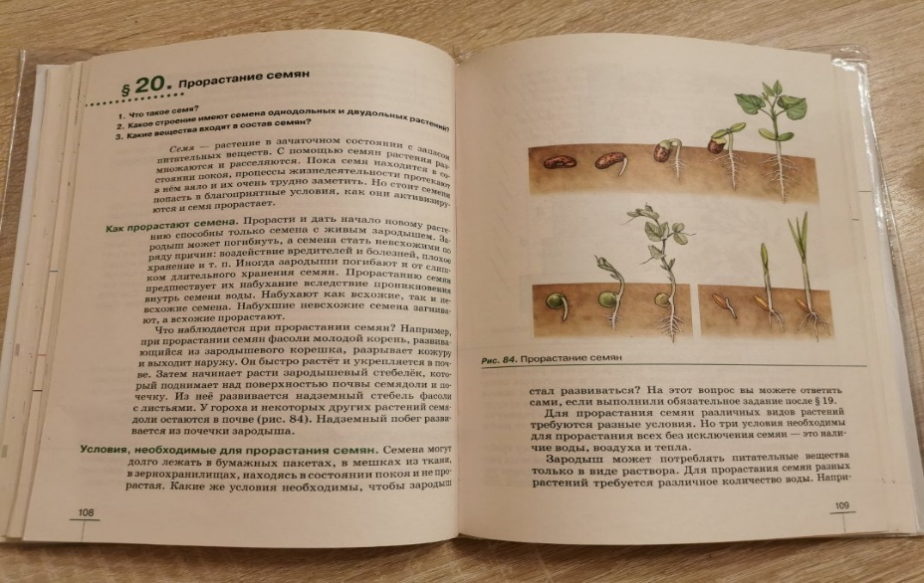
Фотография №1. Учебник по биологии за 6 класс. Тема «Прорастание семян».
Различные растения обладают общими признаками, наиболее важными из которых являются наличие хлорофилла и способность на свету образовывать органические вещества из неорганических — фотосинтез. На уроке биологии я узнал, что свет оказывает большое и разностороннее влияние на темпы и характер роста растения. Растения используют свет двумя путями: во-первых, как энергетический ресурс (свет служит источником энергии для синтеза органических веществ — фотосинтез); во-вторых, как сигнал или источник информации.

От света к цвету.
Солнечный свет — луч белого цвета. Но всем известен опыт, что если на пути луча солнечного света поставить стеклянную призму, то большая часть света пройдет через стекло, и можно увидеть разноцветные полосы на другой стороне призмы. Луч разделится на 7 новых цветов: красный, оранжевый, желтый, зеленый, голубой, синий, фиолетовый. Это говорит о том, что белый свет состоит из этих семи цветов.
Видимый свет (видимое излучение) — это электромагнитная волна, так вот, те разноцветные полосы, которые получились после прохождения солнечного луча через призму – есть отдельные электромагнитные волны. То есть получаются 7 новых электромагнитных волн. Когда все семь волн излучаются одновременно, мы видим спектр цветов. Если совсем просто сказать, то спектр видимого света – это смесь цветов, из которых состоит белый свет (цвет) [1].
Видимый свет (видимое излучение) — это электромагнитная волна, так вот, те разноцветные полосы, которые получились после прохождения солнечного луча через призму – есть отдельные электромагнитные волны. То есть получаются 7 новых электромагнитных волн. Когда все семь волн излучаются одновременно, мы видим спектр цветов. Если совсем просто сказать, то спектр видимого света – это смесь цветов, из которых состоит белый свет (рисунок №1).
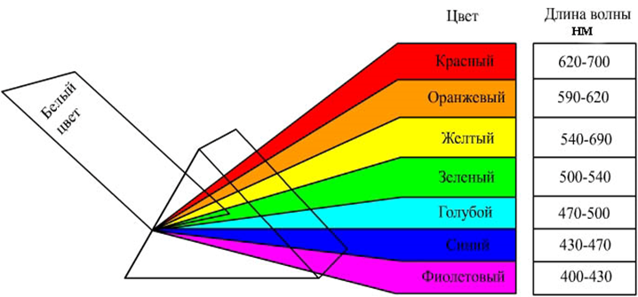
Рисунок.1 Спектральный состав видимого цвета.
Но только ли путем сложения семи основных цветов мы можем получить белый цвет? В результате научных исследований и практических экспериментов было установлено, что все цвета, которые способен воспринимать человеческий глаз, можно получить смешиванием всего лишь трех основных цветов: красный, зеленый, синий. Если с помощью смешивания этих трех цветов можно получить практически любой цвет, значит можно получить и белый цвет! (Рисунок № 2)
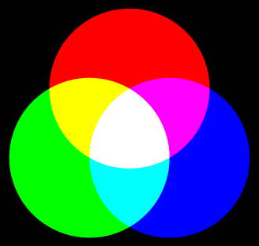
Рисунок № 2. Результат наложения красного, зеленого и синего цветов.
Исходя из этого, для эксперимента в работе я решил выбрать красный, синий, зеленый и белый цвета.

Актуальность.
В современном мире прогнозируется недостаток продуктов питания с учетом стремительно растущего населения планеты в условиях неизменности площади земли. Людям все больше приходится полагаться на выращивание растений в искусственных условиях, поэтому определение, какие условия наиболее благоприятны для роста растений является актуальным вопросом (фотография №2).
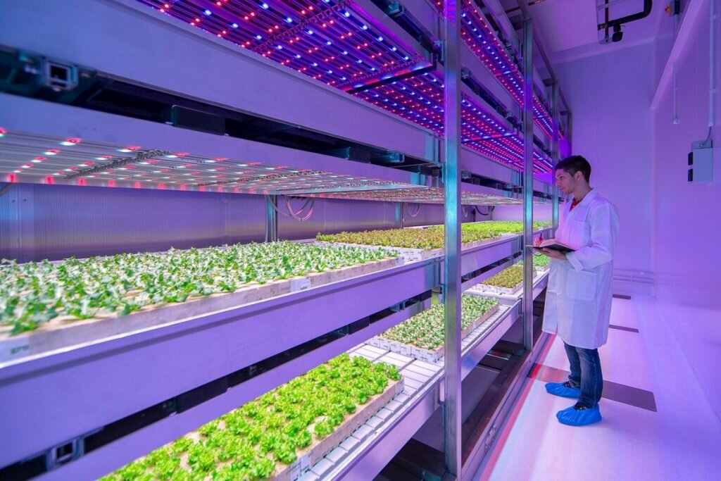
Фотография № 2. Выращивает растения в многоярусной теплице в искусственных условиях.

Постановка и решение задач проектно-исследовательской работы.

Цель и задачи.
Целью моей работы стало исследование влияния различных участков спектра видимого света на рост и развитие растений. Исходя из поставленной цели, в ходе работы необходимо было решить следующие задачи:
1) разработать и создать экспериментальную установку для проведения опытов;
2) провести опыты по изучению влияния различных частей видимой части спектра на
рост и развитие растений;
3) сделать выводы и определить цели дальнейшей работы.
Объект исследования: растения (кресс-салат).
Предмет исследования: влияние различных участков спектра видимого света на рост и развитие растений.
Методы исследования: наблюдение, измерения, опытные сравнени, поиск информации в литературе и интернете, чтение книг и статей.

Новизна работы.
Новизна моей работы заключается в том, что мною будет разработана экспериментальная универсальная установка, которая позволит провести различные опыты по исследованию влияния различных участков спектра видимого света на рост и развитие растений в автоматическом режиме.

Проектно-исследовательская часть.
В ходе работы был разработан и изготовлен прототип экспериментальной установки (часть электроники) и подобрано растение для проведения эксперимента и проведен эксперимент (часть биологии).

Разработка прототипа экспериментальной установки.
Для эксперимента мною были изготовлена экспериментальная установка, состоящая из пять коробок (боксов) – четыре из шлифованной фанеры толщиной 3 мм и одна коробка из оргстекла толщиной 3мм. Каждый бокс представляет собой пятиугольную призму. Боксы из фанеры (непрозрачные боксы) имеют назначение ограничить попадание на растения естественного света, чтобы в боксе был лишь тот видимый спектр лучей, на который я и ставлю эксперимент.
В верхней части непрозрачных боксов размещены по 12 светодиодов RGB мощностью 2,88 Вт (рисунок №3). Управление светодиодами осуществляется микроконтроллером Arduino (рисунок №4) при помощи драйвера мотора на микросхеме L298 (рисунок №5). Разработанный прототип экспериментальной установки позволяет установить в непрозрачных боксах любое сочетание цветов R(красный) G(зеленый) B(синий) видимого света. Также из шлифованной фанеры я сделал специальную подставку под боксы, которая также является и транспортным контейнером и информационным тяблом – размещен экран LCD1302 (фотография №6).
В первом непрозрачном боксе было создано освещение синим светом, во втором красным цветом, в третьем белым цвете, в четвертом – зеленым цветом и пятый бокс из оргстекла не освещался, и растение в нем находилось в естественном освещении.
Для изготовления корпусов в ходе работы над проектом я разработал чертежи в программе Fusion360, и они были вырезаны из листовой фанеры и оргстекла на лазерном гравере. Разработана электрическая схема и программное обеспечение для всего устройства.
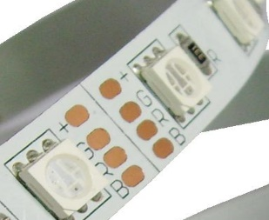
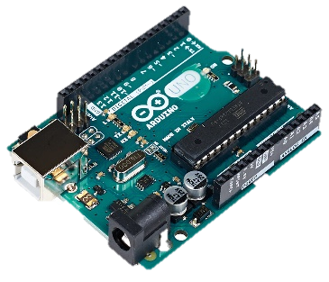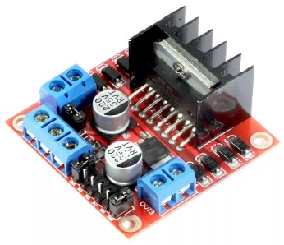
Рисунки № 3 RGB лента Рисунки №4 Arduino Рисунки №5 Драйвер L298.

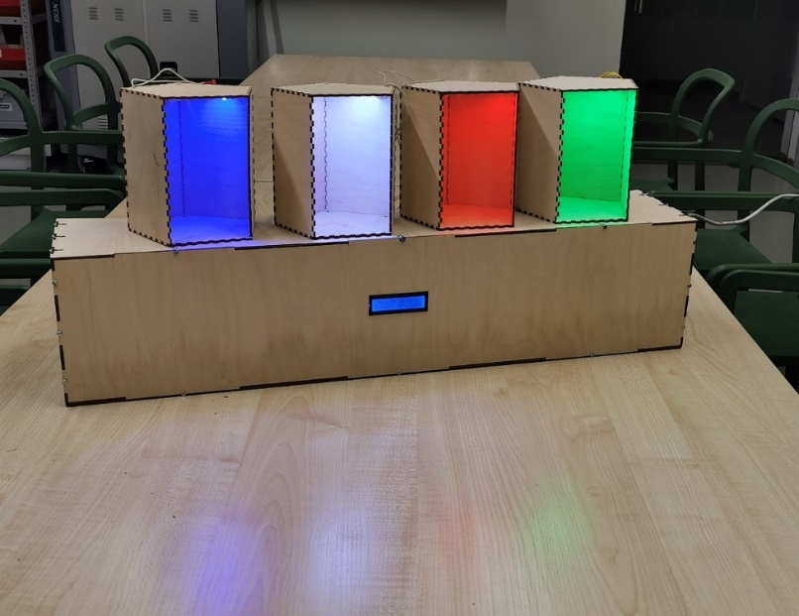
Фотография №6. Внешний вид экспериментальной установки.

Подготовка и посадка растений.
Для проведения эксперимент я купил пластиковые стаканчики и семена кресс -салата «Данский» (фотография №4). В стаканчики положил обычные ватные диски, насыпал на диски семена, смочив их затем из пульверизатора простой фильтрованной водой, накрыл стаканчики пленкой для тепла, чтоб семена скорее проросли (фотография №5).
Выбранное мною для эксперимента растение было кресс-салат «Данский».

Обоснование выбора данного растения в моем эксперименте:
- данное растение растет очень быстро (10-14 дней), что позволяет провести в короткие сроки серию экспериментов и произвести оценку влияния света на рост растения;
- растение неприхотливое и растет при 15 – 17 градусах (актуально для февраля месяца);
- нуждается в поливе один раз в день;
-растет не очень высоко, что помогает содержать его в довольно небольшом боксе.
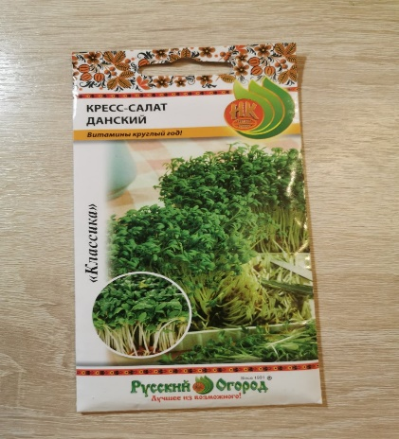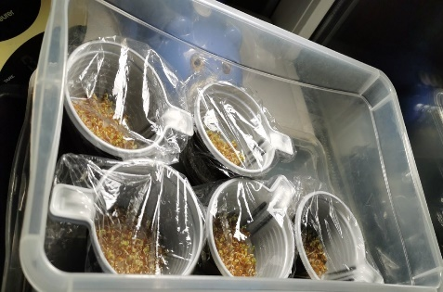
Фотография № 4 Фотография № 5

Эксперимент №1
Когда семена только проросли (1.5 см), стаканчики были помещены в четыре бокса с разным освещением: синий, красный, белый, зеленый (фотография № 6)
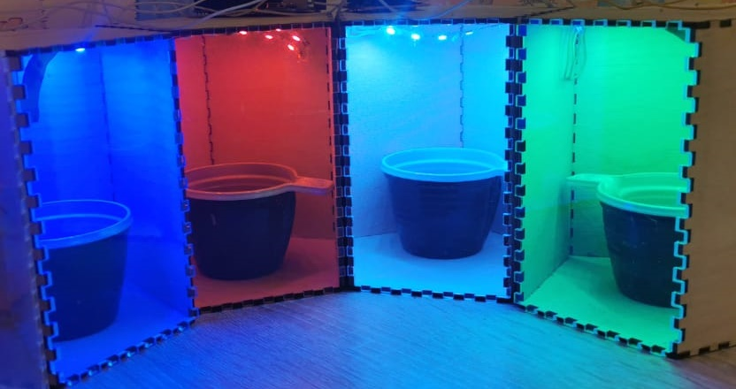
Фотография №6. Помещенные в боксы пророщенные семена.

Результаты эксперимента № 1
В ходе эксперимента каждый день мной были произведены замеры выросших растений, визуальная оценка их внешнего состояния и фотографирование 3 и 5 дней выращивания (таблица № 1, приложение №1 фототаблица эксперимента № 1 )
Таблица №1. Результаты роста растений эксперимент №1.
ДЕНЬ | СИНИЙ, см | КРАСНЫЙ, см | БЕЛЫЙ, см | ЗЕЛЕНЫЙ, см
1 | 1,5 | 1,5 | 1,5 | 1,5
2 | 2,5 | 3,0 | 2,0 | 1,5
3 | 3,5 | 3,5 | 2,5 | 2,0
4 | 4,0 | 4,5 | 3,0 | 2,0
5 | 4,5 | погиб | 3,5 | погиб
6 | 6,0 | погиб | 4,5 | погиб
Результаты:
- Растения, освещенные синим светом, давали хороший рост, вид растений был здоровым, светло-зеленого оттенка.
- . Растения, освещенные красным светом, первоначально дали быстрый и высокий рост, но в последствии листья пожелтели и засохли.
- Растения, освещенные белым светом, дали небольшой рост, но ростки были здоровыми, с темно-зелеными листьями, более крупные по сравнению с другими образцами.
- Растения, освещенные зеленым светом, практически не давали рост и на третий день не развиваясь стали погибать.

Эксперимент № 2
Меня заинтересовали результаты первого исследования, и я решил провести еще один эксперимент.
Что я добавил:
- 5-ый бокс для проращивания при естественном свете (фотография № 7);
- Посадил семена кресс салат не только на вату, но и в землю (фотографии №8,9);
- Разместил проросшие семена под разным освещением уже в более окрепшем виде (2,5см);
- Бокс для проращивания при естественном свете;
- Семена, посаженные на вату;
- Семена, посаженные в землю.

7 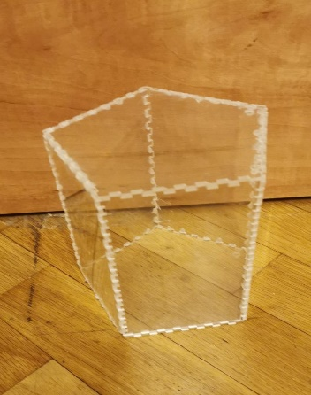 8 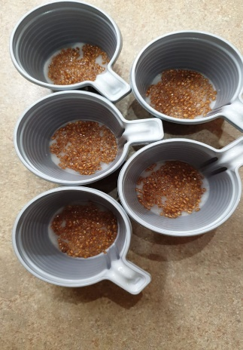 9 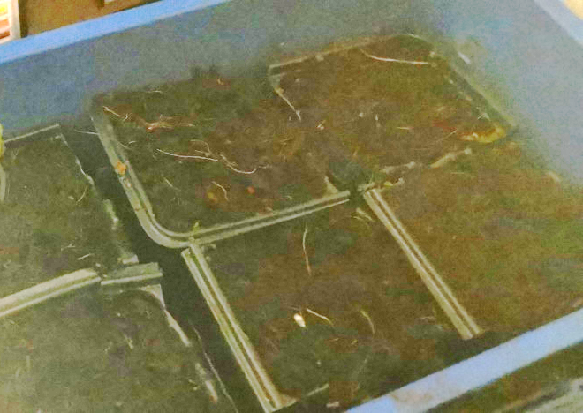
Фотографии №7,8,9
Цель данного эксперимента: узнать влияет ли наличие почвы на рост и развитие растений при различном освещении.

Результаты эксперимента № 2
В ходе эксперимента один раз в три дня мной были произведены замеры выросших растений, визуальная оценка их внешнего состояния и фотографирование 3 и 9 дней выращивания (таблица № 2, приложение №2 фототаблица эксперимента № 2).
ДЕНЬ | СИНИЙ, см |  | КРАСНЫЙ, см |  | БЕЛЫЙ, см |  | ЗЕЛЕНЫЙ, см |  | ЕСТЕСТВЕННОЕ, см
 | грунт | субстрат | грунт | субстрат | грунт | субстрат | грунт | субстрат | грунт | субстрат
1 | 2,5 | 2,5 | 2,5 | 2,5 | 2,5 | 2,5 | 2,5 | 2,5 | 2,5 | 2,5
2 | 4,0 | 3,0 | 4,0 | 3,5 | 4,0 | 3,0 | 4,5 | 3,5 | 4,5 | 3,5
3 | 5,5 | 5,5 | 5,5 | 5,0 | 5,5 | 4,5 | 6,0 | 5,0 | 6,0 | 5,0
4 | 6,5 | 5,5 | 6,0 | 5,5 | 5,5 | 5,0 | 6,0 | 5,0 | 6,5 | 5,0
5 | 7,0 | 6,0 | 6,5 | 5,5 | 6,0 | 5,0 | 6,0 | 5,0 | 7,0 | 5,0
6 | 7,0 | 6,5 | 6,5 | 6,0 | 6,0 | 5,0 | 6,5 | 5,0 | 7,0 | 5,0
7 | 8,0 | 6,5 | 7,0 | 6,0 | 6,5 | 5,5 | 6,5 | 5,5 | 8,0 | 6,0
8 | 8,5 | 7,0 | 9,0 | 6,5 | 7,0 | 6,0 | 7,0 | 6,0 | 9,0 | 6,5
9 | 9,0 | 7,0 | 9,0 | 6,5 | 7,0 | 6,0 | 7,5 | 6,0 | 9,0 | 6,5
Таблица № 2. Результаты роста растений эксперимент № 2.

- Растения, освещенные синим цветом в грунте и без него хорошо росли, имели здоровый вид, крупные, раскрытые листья зеленого цвета;
- Растения, освещенные красным цветом, хорошо росли. У растений, выращенных в грунте, внешний вид практически не отличался от растений, освещенных синим цветом, однако сами ростки имели более светло- зеленый цвет и более мелкие листья. А у растений, выращиваемых без грунта, были мелкие, скрученные, не все раскрывшиеся листья. В конце опыта единичные растения без грунта стали увядать;
- Растения, освещенные белым светом дали самый маленький рост, но сами растения были крепкие, листья крупные, темно-зеленые;
- Растения, освещенные зеленым светом, росли немного хуже, чем освещенные красным и синим цветом, стебли были тонкие, ломкие, листья мелкие, неразвитые, светло –зеленые. У растений, выращиваемых без грунта листья были не раскрывшиеся, скрученные. В конце опыта некоторые растения без грунта стали увядать;
- Растения, освещенные естественным светом хорошо выросли, но были тонкие, погнулись вниз, листья были мелкие, светло-зеленые, сказывалось отсутствие хорошего солнечного света.

Выводы и формулировка результатов.
По результатам работы можно сделать основной вывод - цвет освещения влияет на рост и развитие растения.
- Самыми благоприятными цветами освещения для растения всех видов посадки оказались синий, белый, а красный для растений, выращиваемых в грунте;
- Растения, выращиваемые при естественных условиях очень сильно зависят от наличия солнечного света;
- Не самыми благоприятными цветами, особенно для растений, выращиваемых без грунта, стали красный и зеленый;
- Растения, выращиваемые в грунте, получаются более рослыми и крепкими, стабильнее переносят неблагоприятные условия;
- Чем сильнее проросли растения, тем они лучше переносят изменения окружающей среды;
Таким образом, можно сделать вывод о том, что цвет освещения (часть спектра видимого света), а также наличие грунта оказывает значительное влияние на рост растений.
Данная проектно-исследовательская работа привлечет внимание моих сверстников к изучению растений, повысить интерес к ботанике, а созданная экспериментальная установка позволит легко провести школьникам аналогичные исследования. Результаты опытов могут использовать педагоги на уроках биологии и физики.
Считаю, что мне нужно продолжать изучение влияние света на растения. Точно зная действие каждого участка солнечного спектра на овощные и другие культуры, можно создать для искусственно-выращиваемых растений наиболее благоприятные условия для получения максимальной урожайности с минимальными финансовыми затратами.

Направление дальнейшей работы:
- Дополнить установку источниками инфракрасного и ультрафиолетового света. Это позволит моделировать более сложные и комплексные условия освещения;
- Добавить в каждый бокс датчик температуры и влажности и выводить их значения на LCD экран, осуществлять регистрацию измерения на карту памяти или в «облачное хранилище данных»;
- Оснастить бокс небольшими вентиляторами, для того что бы можно было влиять на температуру и влажность в экспериментальном боксе;
- Автоматизировать процесс проведения эксперимента – в микроконтроллер заносятся все параметры в микроконтроллер (продолжительность, интенсивность каждого источника света, необходимая температура) и эксперимент проводится при минимальном участии школьника.

Список литературы:
- https://habr.com/ru/post/202966/;
- http://fizrast.ru/razvitie/rost/vneshnii-usloviya.html ;
- Биология. 6 класс. Учебник. Пасечник В.В. 2018.;
- Книга «Электроника для начинающих», Плат Ч;
- Книга «Изучаем Arduino. Инструменты и методы технического волшебства» Джереми Блум.

Приложение №1 Фототаблица эксперимента № 1
День 3:
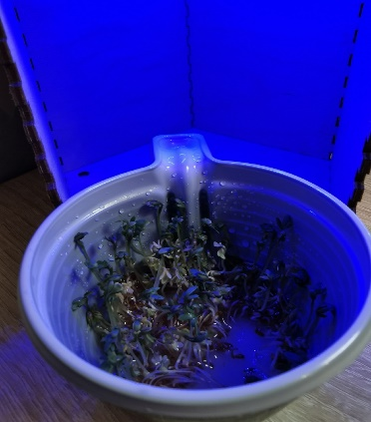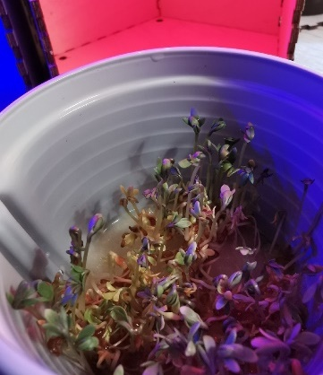
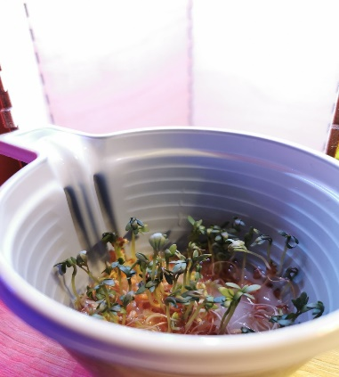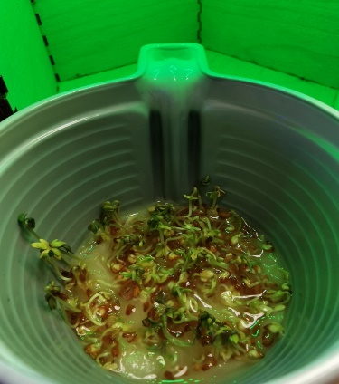
День 5:
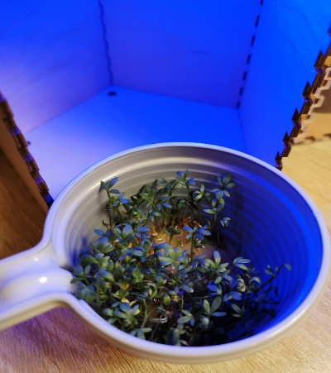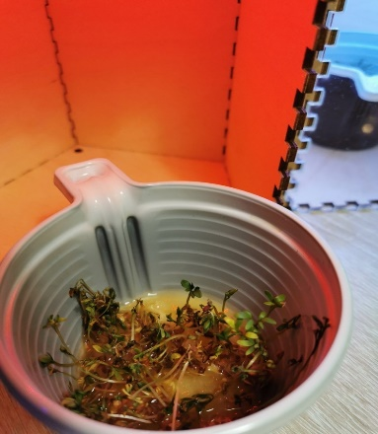
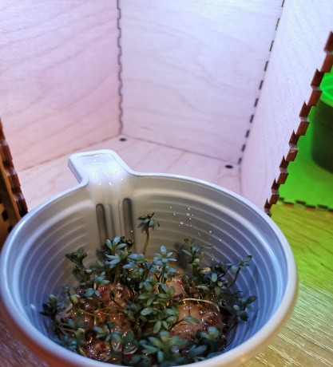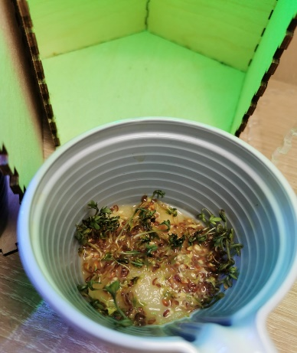

Приложение №2 Фототаблица эксперимента №2
День 3
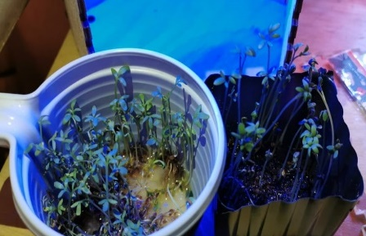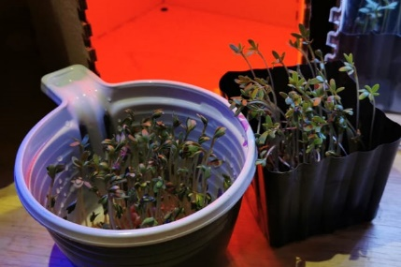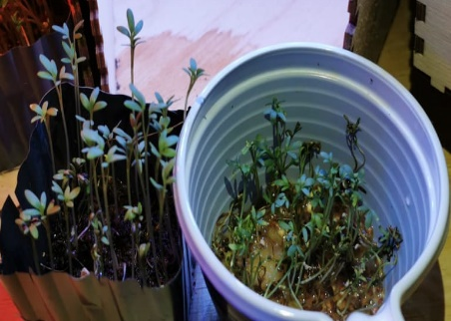
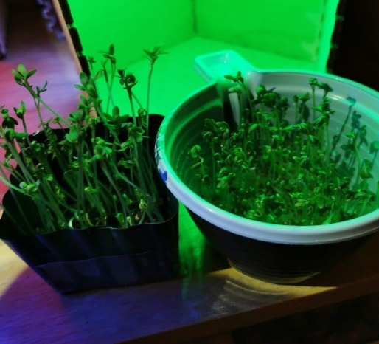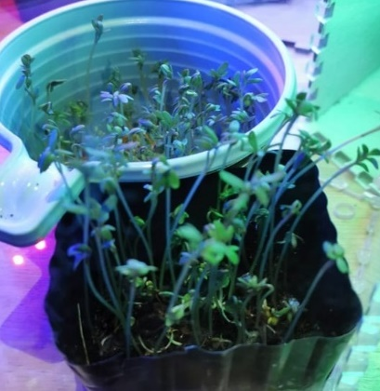

День 6
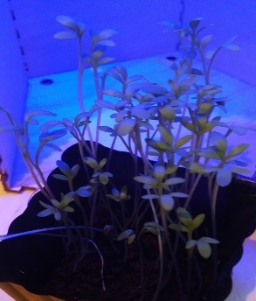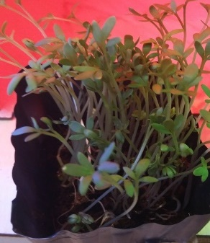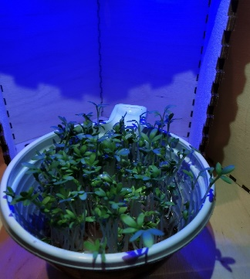
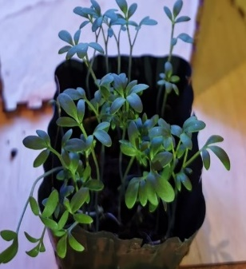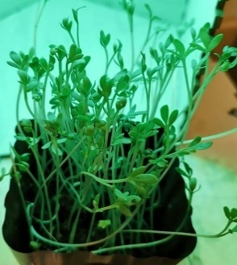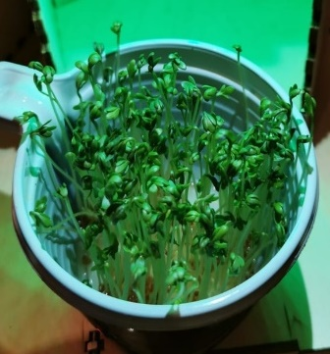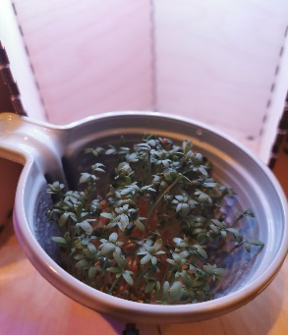
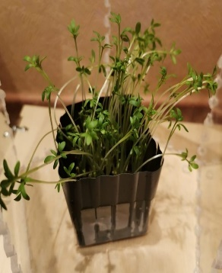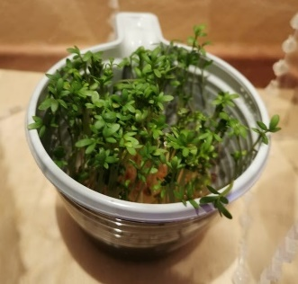

Приложение №3 Результаты эксперимента № 1
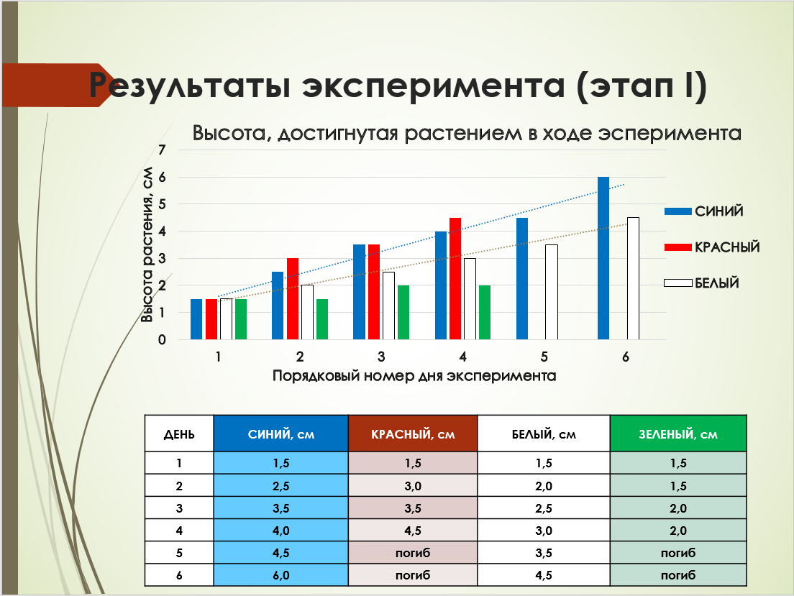

Приложение №4 Результаты эксперимента № 2
